**GT - DESAFIOS DA IMPLEMENTAÇÃO DA ADMINISTRAÇÃO ESTRATÉGICA NAS ORGANIZAÇÕES**

Modalidade da apresentação: Comunicação oral

MATRIZ GUT E DIAGRAMA DE ISHIKAWA: uma visão estratégica organizacional em um ambiente acadêmico

João Maria de França dos Santos

Prof. Antônio Carlos Ferreira, M.Sc. DEPAD, UFRN (Orientador)

**Resumo**

O presente artigo teve como objetivo observar como a literatura analisa a utilização de ferramentas de gestão para organizações e como esta, em ambiente acadêmico, por meio de estudos de caso, pode colaborar, não somente com a compreensão, mas também com a capacidade de um planejamento estratégico adequado para o mundo corporativo, ainda que de forma simulada. Para tanto, o trabalho recorreu ao levantamento de referências bibliográficas a fim de descrever como se relacionam a estratégia organizacional, o uso dessas ferramentas, notadamente a Matriz de Priorização (chamada de Matriz GUT) e o Diagrama de Causa e Efeito (chamada também de Diagrama de Ishikawa) e a capacidade de percepção e construção acadêmicas para a elaboração de estratégias competitivas que demonstrem, na prática do discente, as habilidades requeridas pelo mercado em situações problemas, ainda que baseada na teoria, e que resultem no aprendizado de decisões estratégicas mais eficientes e eficazes no processo de ensino-aprendizagem.

**Palavras-chave:** Estratégia. Matriz GUT. Diagrama de Ishikawa.

# 1 INTRODUÇÃO

No campo acadêmico muito se questiona se a teoria da sala de aula pode ser traduzida em conhecimentos práticos no “mundo real”. Fato é que não poucos cursos superiores contam com *softwares* que simulam realidades a fim de estreitar mais estas duas realidades aparentemente distantes. Na área da administração, por exemplo, vários são os *business games* (jogos de empresa) que possibilitam construir estratégias, ainda que simuladas, para compreender as relações de mercado existentes no mundo real.

Compreender, portanto, a busca incansável por caminhos inovadores num mercado em constante evolução, onde a gestão não mais se volta simplesmente à estabilidade do negócio, mas também, à busca possível de lidar com os riscos e com o mercado altamente concorrente, é compreender o que se conhece por **estratégia organizacional**, que nada mais é que a prática de novas rotinas de gestão inspiradas na ciência militar.

Esses conceitos foram introduzidos na administração de empresas a fim de auxiliar as organizações a competirem nos mercados. Desde a sua origem na Revolução Industrial, as organizações passaram por evoluções por conta do progresso das tecnologias o que aumentou a concorrência e a necessidade de as empresas buscarem diferenciais para sobreviver. (PAIXÃO, 2012, p.11).

Como podemos perceber, esse termo se adequou perfeitamente à prática administrativa, pois “o mundo dos negócios é essencialmente um estado de guerra, envolvendo questões de conteúdo, processo e ambiente nas reflexões da prática empresarial” (MOLINARI JUNIOR, 2002, p.41) colocando em evidência o grau de capacidade das organizações em encontrar caminhos vantajosos, munindo-se (pelas ferramentas de gestão) para sobreviver mesmo em ambientes competitivos.

Assim sendo, a gestão sob a ótica estratégica por não ter ficado circunscrita ao ambiente de mercado, envolveu necessariamente o campo da investigação acadêmica porquanto a administração é igualmente uma “disciplina que estuda as organizações e elabora ferramentas para poder auxiliá-la” (CARRANZA p. 16) e disso resultam as tantas teorias e construções de gestão que se foram empreendendo a fim de se chegar ao que Maximiano (2000, p. 396) denomina como aplicação em níveis para um “moderno enfoque da administração”.

A partir disso observa-se como tanto a literatura quanto a academia voltaram-se ao aprofundamento da administração estratégica e para comprovar tal interesse o art. 4º, inciso I, das Diretrizes Curriculares Nacionais (DCN) preveem que:

O Curso de Graduação em Administração deve possibilitar [...] as seguintes competências e habilidades: [...] **pensar estrategicamente** [...] desenvolver capacidade para **pareceres e perícias** administrativas, gerenciais, organizacionais, **estratégicos** e operacionais” (Resolução nº 4. Incisos I e VII - grifos nosso).

É nessa direção que diversos cursos de administração e gestão empresarial procuraram estimular a investigação dos conceitos, soluções e uso de ferramentas capazes de construir uma exata noção do que venha ser a estratégia organizacional e colaborar com ela utilizando para isso os mais diversos métodos de ensino-aprendizagem, sobretudo, para estes tempos de intensa demanda por novas habilidades dos administradores.

Nesse sentido, o presente trabalho objetiva analisar, sob a ótica do ambiente acadêmico, como algumas ferramentas de gestão, manipuladas durante o curso de administração, possibilitam a capacidade de construção de planejamentos estratégicos organizacionais a partir de sua potencialidade e usabilidade notadamente através de casos de ensino.

Para tanto, a metodologia aqui empregada teve como ponto de partida a experiência acadêmica da disciplina de Consultoria Empresarial, da Universidade Federal do Rio Grande do Norte (UFRN), na qual se utiliza a metodologia de ensino-aprendizagem através de estudos de caso juntamente com o emprego de ferramentas de gestão. Nesse particular, o escopo do trabalho delimitou-se a analisar a Matriz de Priorização (GUT) e o Diagrama de Ishikawa, por meio do levantamento bibliográfico “com o objetivo de recolher informações ou conhecimentos prévios” (FONSECA, 2002, p. 32 *apud* GERHARDT e SILVEIRA, 2009, p. 37) de forma qualitativa, através de alguns livros e pesquisas de artigos publicados sobre os temas: estratégia, Matriz de Priorização e Diagrama de Ishikawa, com recorte temporal recente.

Assim, esta pesquisa deseja contribuir com uma análise, ainda que superficial, sobre como a utilização teórica de ferramentas de gestão, com base em *cases*, colaboram para a compreensão e, consequentemente, a construção de estratégias organizacionais adequadas, já em ambiente acadêmico, preocupado com o que afirmava Demo (2000 *apud* PRODANOV e FREITAS, 2013, p. 19) “é frequente a queixa de que, na universidade, estudamos teorias irrelevantes, cuja sofisticação, por vezes, é diretamente proporcional à sua inutilidade”.

Dessa forma, por meio de levantamento bibliográfico busca-se elucidar a utilidade destas ferramentas citadas anteriormente para a compreensão do agir de forma estratégica nas organizações a partir da experiência em sala de aula. E para tanto, o estudo inicia seu percurso refletindo sobre a importância do papel do administrador e, consequentemente, dos estudiosos dessa área, sob o contexto do desafio de construir estratégias e tomar decisões baseadas em ferramentas consolidadas para gerar eficiência por meio da maximização dos recursos.

Como exemplos desse desafio e dessa busca estratégica, a história apresenta as habilidades dos egípcios e romanos, cujas “instituições, muitas das quais ainda vivem, é evidência das habilidades administrativas” (MAXIMIANO, 2012, p. 23), muito embora Frederick Taylor, através dos métodos da Administração Científica (1911), tenha ressaltado que não se trata de algo simplesmente de habilidade, como se nato fosse, mas de como se aplicam os conhecimentos científicos na gestão e, nessa direção, residindo “muito mais na administração correta do que na espera ou procura por homens extraordinários” o que se alinha ao pensamento de Giovanna Carranza (2018, p. 16) quando lembra que a administração é também o conjunto de “técnicas de gestão para que alcance seus objetivos de forma eficiente e eficaz”.

Disso resulta dizer que a administração depende não somente da figura do administrador, mas também de mecanismos por meio dos quais se espera o máximo de resultados em “realizar tarefas de maneira inteligente, com o mínimo de esforço e com o melhor aproveitamento possível de recursos” (MAXIMIANO, 2012, p. 71), ou ainda como a “capacidade de realizar atividades ou tarefas com perdas mínimas” (CARRANZA, 2018, p. 36).

Cabe ressaltar, no entanto, que agir de forma estratégica não se prescindi do papel das ferramentas de gestão. Elas lidam diretamente com dados da organização e do seu ambiente, gerando informação vital, além de uma visão tanto genérica quanto detalhada dos fatos, e mais, impactam fortemente em uma das principais funções do gestor, a tomada de decisão, da qual depende o sucesso da organização, pois “o comportamento da empresa é diretamente afetado, em termos de eficácia e eficiência, pela qualidade das decisões, as quais, por sua vez, são influenciadas pela qualidade das informações geradas” (MORITZ; PEREIRA, 2012, p. 13) e como afirmam Mcgee e Prusak (1994, p. 180 *apud* MORITZ; PEREIRA, 2012, p. 15) “o slogan do moderno administrador seria: **Se pelo menos tivéssemos mais dados”**. (grifo nosso). E para isso surgiram diversas ferramentas e modelos de gestão, como o Ciclo PDCA, 5W2H e o Gráfico de Pareto, a fim de contribuir na gestão organizacional baseada na informação (adquirida e gerada).

Vê-se dessa forma como a administração com foco estratégico se liga ao princípio da eficiência, onde “sem desperdícios tem o máximo de valor agregado para o cliente [...]” (MAXIMIANO, 2000, p. 221). E para tanto, como são necessários mecanismos de análise e tratamento de dados, sem as quais possivelmente a informação seria uma junção morta de dados sem utilidade estratégica para o negócio, como no dizer de Chiavenato “não é qualquer conhecimento que interessa, mas se trata de decidir qual é o conhecimento crítico que importa realmente à organização” (2008, p.190).

É nisso que está a importância de se ter instrumentos e conhecimentos científicos adequados, saber lidar com decisões estratégicas, como ensina Moritz e Pereira (2012, p.) “nem sempre a decisão é relevante. O decisor deve se perguntar sobre a importância da decisão antes de se preocupar com ela e das consequências se ela for descartada”, sabendo priorizar.

# 2 MATRIZ DE PRIORIZAÇÃO (GUT)

Criada por Kepner e Tregoe, a Matriz de Priorização ou Matriz GUT é uma ferramenta utilizada geralmente para análise quantitativa de problemas com fins de priorização das ações corretivas (CARRANZA, 2018, P.327), podendo também ser utilizada para outras decisões a fim de “definir as prioridades dadas às diversas alternativas de ações” (ALVES et al., 2017, p. 4) como também afirmam Tabosa Filho e Alves (2013, p. 56) “pode ser utilizada para fins de tomada de decisão, estabelecendo o que é mais ou menos prioritário dentro de determinado contexto”.

Trata-se, portanto, de uma técnica simples e que pode associar-se a outras ferramentas, por exemplo, à Matriz SWOT, para gestão de resultados (TABOSA FILHO; ALVES, 2013, p. 25) onde “estabelecendo o que mais ou menos prioritário dentro de determinado contexto” (Idem, p. 56).

E para o uso dessa ferramenta primeiro há um levantamento de itens que a organização deseja analisar. Em seguida, cada um deles é avaliado sob a ótica de três variáveis: Gravidade, Urgência e Tendência, daí a nomenclatura de Matriz GUT, (pelas iniciais de cada uma das variáveis).

Essas variáveis, por sua vez, ponderam os itens levantados, segundo Carranza (2018, p. 327), pela sua **gravidade** conforme o impacto se ele vier a acontecer; **urgência** quanto à relação de prazo necessário e o disponível para a intervenção e a **tendência**,como a capacidade de agravamento ou redução de um problema no tempo. E para ponderação dos itens há uma pontuação de 1 à 5, evoluindo gradativamente conforme a percepção que vai da mais branda = 1 até a mais impactante = 5, como mostra o quadro a seguir:

**QUADRO 1-** Parâmetros de pontuação da Matriz GUT.

|  |  |  |  |
| --- | --- | --- | --- |
| **Pontuação** | **Gravidade** | **Urgência** | **Tendência** |
| 1 | Sem gravidade | Não há pressa | Não irá mudar |
| 2 | Pouco grave | Pode aguardar | Irá piorar a longo prazo |
| 3 | Grave | O mais cedo possível | Irá piorar a médio prazo |
| 4 | Muito grave | Com alguma urgência | Irá piorar a curto prazo |
| 5 | Extremamente grave | Ação imediata | Irá piorar rapidamente |

**Fonte:** Adaptado de SOTILLE, 2014, pelo Autor.

Após o preenchimento das pontuações, soma-se o resultado obtido, em seguida, multiplicam-se os resultados em cada variável, gerando o produto da operação G **x** U **x** T, que resultará em outro valor na “coluna de prioridade”. É justamente o resultado das multiplicações que ao serem ordenados, do maior para o menor, indicam qual problema ou realidade deve merecer atenção prioritária.



**Fonte:** Elaborada pelo Autor.

**QUADRO 2 -** Parâmetros de pontuação da Matriz GUT.

Como mencionado anteriormente, a utilização da ferramenta é prática, e por isso, itens para análise podem ser observados por todos quantos estejam envolvidos ou que desejem averiguar, sendo uma ferramenta “para democratizar a tomada de decisão” (TABOSA FILHO; ALVES, 2013, p. 25). Entretanto, a abertura a tantos participantes pode gerar um volume expressivo de pontuação, empate entre os itens ou mesmo desentendimentos quanto às variáveis, por exemplo, o pareça ser mais grave ou de maior urgência, necessitando, para isso de uma nova pontuação.

Porém, ter essa capacidade de envolver um grande número de participantes na sua elaboração, não se deve encarar apenas no aspecto de dificuldade prática. A Matriz GUT pode igualmente gerar uma verdadeira interação dos vários níveis organizacionais – o mesmo em grupos de estudo –, onde se obterá além de uma redução na quantidade de reuniões que seriam necessárias para analisar uma a uma as situações em cada setor, obterá também uma acentuada mudança estratégica no campo da função direção, porquanto oportunizará “o consenso para se atribuir a pontuação que melhor reflita o pensamento do grupo” (TABOSA FILHO;ALVES, 2013, p. 57).

Neste sentido a ferramenta estimulará um senso de corresponsabilidade, que em última análise irá ao encontro “das necessidades humanas mais fundamentais – a necessidade de ser importante, de fazer diferença, **de sentir-se útil, de ser parte de uma empresa de sucesso e de valor**” (CARRANZA, 2018, p. 199 – grifo nosso), onde todos contribuirão com um processo decisório mais eficiente, pois se trata de analisar prioridades de “alternativas incluindo todos “o que”, “quando”, “quem”, “por que” e “como”, que aparecem nos processos de decisão” (MORITZ; PEREIRA, 2012, p. 33) tendo um olhar mais amplo para a “resolução de um problema, que pode estar dentro ou fora da empresa” (CARRANZA, 2018, p. 237) seja qual for a área de atuação organizacional, como exemplo da figura 1.

**FIGURA 1 -** Utilização da Matriz GUT na área da saúde.

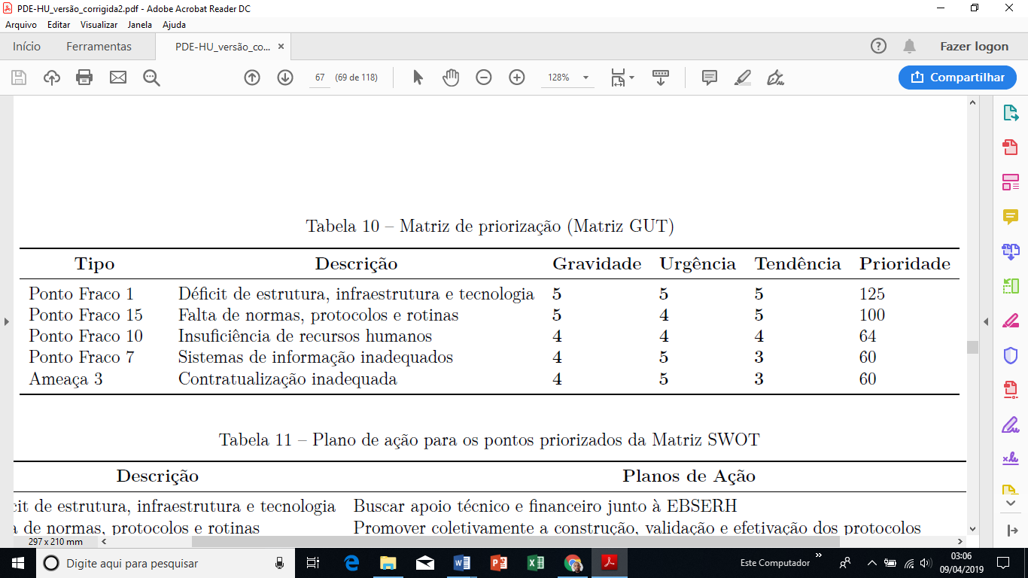

Fonte: AZEVEDO et al. (2014, p. 67).

Outrossim, cabe recordar que embora se perceba a grande utilidade desse instrumento devido à racionalidade do julgamento e a possibilidade de real participação dos envolvidos na ação, a Matriz de Priorização (ou GUT) não encerra em si a ação estratégica da organização. Falta-lhe a possibilidade de estruturar cada item julgado de forma detalhada, com prazos, responsabilidades, custos, ações de correção e, acima de tudo, qual a origem daquele cenário posto em observação.

Nesse sentido que pareceu ser muito útil unir a ferramenta a outros mecanismos que a tornem operacionável, como normalmente ocorre “sendo um complemento da análise SWOT” (ALVES et al., 2017, p. 4) ou mesmo nos cases da disciplina de Consultoria Organizacional, onde ela normalmente se junta a Matriz 5W2H, pois não basta saber o que mais impacta ou seja grave à organização, há que se tratar dos fatos, saber sua origem e como intervir em cada um desses.

Entretanto, aqui está a grande possibilidade para o ambiente acadêmico advinda da construção da Matriz GUT: oportunizar aos estudantes de administração a mudança de foco na gestão comportamental das organizações, privilegiando a decisão racional e coletiva, à exemplo da cultura japonesa em que, como lembra Maximiano (2000, p. 231), “o indivíduo acostuma-se a pensar antes nos outros que em si próprio [...]”, e onde, lembra o mesmo autor, o processo decisório “se baseia mais no consenso que na autoridade gerencial”.

E nesse contexto que os casos de ensino exigem dos acadêmicos mais do que aprender a pensar o todo da organização, precisam eles igualmente, articular os recursos que são propostos nos *cases*, sem desperdiçá-los, inclusive os humanos, empregando-os de forma eficiente e na direção certa, de forma racional e sem meros empirismos, tendo um plano estabelecido e, consequentemente, agindo tanto de forma estratégica quanto em equipe, pois o “comprometimento de uma equipe nos dias de hoje é muito importante para o sucesso organizacional [...]” (CARRANZA, 2018, p. 201) e enfatiza ainda mais a mesma autora: “a sinergia do trabalho em equipe tem resultados superiores ao somatório do trabalho individual”.

# 3 DIAGRAMA DE CAUSA E EFEITO (ISHIKAWA OU 4M’S)

Criado por Kaoru Ishikawa, para subsidiar os chamados *Círculos de Controle da Qualidade (CCQ)*, quando se firmava a filosofia japonesa de desperdício zero, o Diagrama de Ishikawa, como ficou conhecido, se propunha a subsidiar a linha de produção no encontro e compreensão de problemas, a partir de uma análise sobre suas causas. Assim, o diagrama objetivava a análise dos efeitos de um problema, que TABOSA FILHO; ALVES (2013, p. 52) chamam de “feito desejável” e Chiavenato, por sua vez, de “sintomas dos problemas” (2008, p. 290).

De um modo ou de outro, a ferramenta foi pensada para a resolução de dificuldades quanto para o cumprimento de metas, isso a partir do estabelecimento de um marco, que objetiva encontrar “os caminhos”, ou seja, **as causas que geram os efeitos** desejados (TABOSA FILHO; ALVES, 2013, p. 52), e que estão **grupadas em categorias** (áreas/etapas da organização) que são as “causas principais” (CARRANZA, 2018, p.319), podendo ser geradas por outras causas, **chamadas de subcausas** ou como Chiavenato dá a entender, “causa das causas” (2008, p. 290).

Originalmente a ferramenta constava de 4 categorias: Mão de obra, Métodos, Materiais e Máquinas, daí porque ficou conhecida como Diagrama 4 M, por suas categorias iniciarem com a letra *M*, conforme figura 2. No entanto, o seu uso abrangente em outras áreas, tendo categorias “tantas quantas sejam necessárias” (TABOSA FILHO; ALVES, 2013, p. 52) segundo o “tipo de problema e empresa” (MAXIMIANO, 2012, p. 111), fizeram surgir categorias com 4 P (CHIAVENATO, 2008, p. 290) ou hoje os 06 M’s, usados hoje em dia, e que segundo Carranza (2018, p. 320) e Chiavenato (2008, p. 290), podem ser assim definidos:

**Fonte:** Citadas acima. Adaptado pelo autor.

**Método:** execução do trabalho ou procedimento adotado.

**Matéria-prima:** que é usada no processo e “que pode ser causa de problemas”.

**Mão de Obra:** a “falta de qualificação” ou conhecimentos e habilidades necessárias.

**Máquinas:** uso inadequado, manutenção ou capacidade instalada.

**Medida:** decisões tomadas que alterem o processo ou mesmo indicadores e métricas. (GUERREIRO, 2012, p. 58).

**Meio Ambiente:** poluição, poeira, calor ou espaço inadequado.

**FIGURA 2 -** Diagrama 4 M

Quanto ao preenchimento do diagrama ela se forma progressivamente, da direita para a esquerda, sendo: à direita (o efeito) e à esquerda (causas por categorias), isto é, parte-se do problema prioritário (MAXIMIANO, 2000, p. 229) até “os seus efeitos finais” (CHIAVENATO, 2008, p. 290) vinculando as causas “às subcausas” (TABOSA FILHO; ALVES, 2013, p. 52), ligadas entre si pela linha principal, ao centro, que leva ao efeito analisado, formando uma estrutura que lembra um peixe, por isso o diagrama também se chama “Espinha de Peixe”.

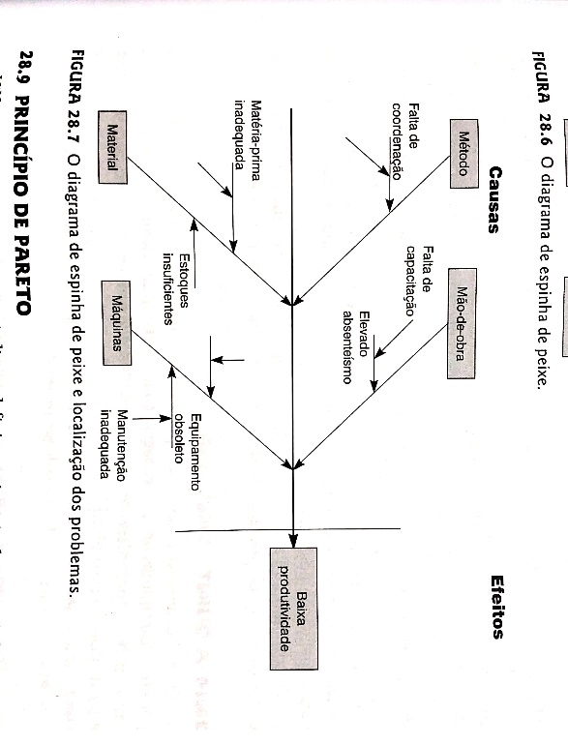

**Fonte:** CHIAVENATO (2008, p. 291).

**FIGURA 3 -** Diagrama de Ishikawa: categorias, causas e subcausas

Como se trata de uma análise de causas sobre um determinado efeito, o diagrama é amplamente utilizado em gestão da qualidade em situações onde “necessite de resposta de forma gráfica e sintética, para uma melhor visualização e a consequente compreensão do conteúdo [...] uma visão detalhada e holística sobre o assunto estudado” (SABINO et al., 2009, p. 54), sendo usada em áreas diversas da administração, por exemplo, em planejamento educacional, como lembra os mesmos autores, por “estabelecer a relação entre os conceitos [...]” e continuam: “a própria montagem do diagrama é educativa, na medida em que exige um esforço de hierarquização das causas identificadas, de uma agregação em grupos”.

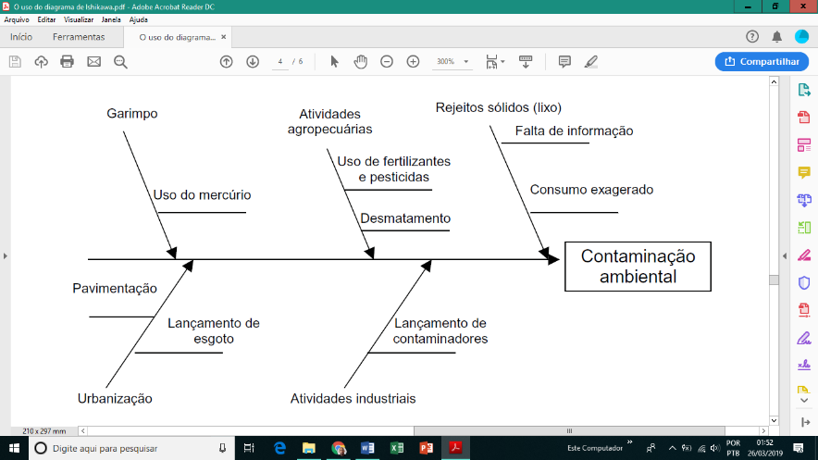

**Fonte:** SABINO et al. (2009, p. 55).

**FIGURA 4 -** Utilização do diagrama em pesquisa educacional

Segundo Carranza (2018, p. 320) para o uso da ferramenta deve-se: **1. Definir o problema** (efeito desejado): de “forma objetiva” e mensurável; **2. Montar o diagrama:** “criando a espinha do peixe” e as categorias; **3. Reunir a Equipe:** estabelecendo uma rede de discussões (*brainstorm*), se possível à participação das “pessoas que estão relacionadas com o problema”, evitando “ser genérico” (CARRANZA, 2018, p. 320) e “levando à conscientização de que a solução não se restringirá a atitudes simplistas, mas exigirá uma abordagem integrada, atacando-se as diversas causas possíveis” (SABINO et al., 2009, p. 54), além do que a matriz,

c. **Conduz a uma efetiva pesquisa das causas**, evitando-se o desperdício de esforços com o estudo de aspectos não relacionados [...] **a necessidade de dados para efetivamente comprovar a procedência ou improcedência** das diversas possíveis causas identificadas [...]. (grifos nosso). (SABINO et al., 2009, p. 54).

Entretanto, a o diagrama apresenta questões complexas, como a intervenção de alguém que compreenda bem os detalhes da ferramenta e do efeito em análise (MORITZ; PEREIRA, 2012, p. 142) além de que “não apresenta os eventuais relacionamentos entre as diferentes causas” (CARRANZA, 2018, p. 322), além do que necessita de um efetivo *brainstorm*, que por sua vez, exige outras tantas técnicas.

No entanto, aqui poderá estar a grande contribuição acadêmica desta ferramenta: em exigir um intenso trabalho de investigação para se chegar às causas e atribuir áreas de gargalo, abandonarem práticas de superficialidade na resolução de problemas, e por isso mesmo, o grau de percepção sistêmica dos futuros gestores ao elucidar que por vezes apenas um problema poderá ter repercussão abrangentes, e dessa forma, como no dizer de Sabino et al. (2009, p. 54) “conduz a uma efetiva pesquisa das causas, evitando-se o desperdício de esforços” para uma administração eficiente.

# 4 CONSIDERAÇÕES FINAIS

Como foi constatado no transcurso da literatura aqui exposta, as ferramentas de gestão atuam, sobretudo, a partir das percepções humanas, da capacidade de compreensão e visão sistêmica das organizações e do ambiente em que elas se inserem. Daí porque o gestor deve aprofundar-se nessas capacidades para um bom uso de tais ferramentas.

Para este fim destacam-se os casos de ensino vivenciados na disciplina de Consultoria Empresarial (UFRN), que exigem dos educandos uma grande capacidade criativa, mostrando a fundamental tarefa da academia: construir ciência e usá-las para estimular o máximo das habilidades do indivíduo em formação.

Portanto, observa-se que o uso de ferramentas de gestão em ambiente acadêmico, mesmo em situações que imitem a realidade do mercado, em *cases* ou *business* *game*, apresenta-se um caminho amplamente viável e apropriado para unir as teorias estudadas à realidade e, dessa forma, possibilitar aos futuros gestores abordagens e práticas que superem percepções vagas e decisões simplistas.

# REFERÊNCIAS

ALVES, Rosangela. Aplicabilidade da matriz gut para identificação dos processos críticos. In: XVII Colóquio Internacional de Gestão Universitária. (Argentina), **Anais eletrônicos da Universidade, desenvolvimento e futuro na Sociedade do Conhecimento**. Disponível em: <https://repositorio.ufsc.br/bitstream/handle/123456789/181033/101_00160.pdf?sequence=1>. Acesso em: 08 abr. 2019.

BRASIL. Ministério da Educação: Conselho nacional de educação: **Resolução nº 4**, 2005. Disponível em:<<http://portal.mec.gov.br/cne/arquivos/pdf/rces004_05.pdf>> Acesso em: 09 abr. 2019.

CARRANZA, Giovanna. **Administração geral e pública.** Salvador: JusPodivum, 2018.

CHIAVENATO, Idelbrando. **Administração geral e pública.** Rio de Janeiro: Elsevier, 2008.

GERHARDT, Tatiana Engel; SILVEIRA, Denise Tolfo. Métodos de pesquisa. Porto Alegre: Editora da UFRGS, 2009. Disponível em: <<<http://www.ufrgs.br/cursopgdr/downloadsSerie/derad005.pdf>>. Acesso em: 28 mar. 2018>.

MAXIMIANO, A. C. A. **Fundamentos da administração.** São Paulo: Atlas, 2012.

__________________. **Teoria geral da administração.** São Paulo: Atlas, 2000.

MOLINARI JUNIOR, Adir. Uma analogia entre o gerenciamento e a arte da guerra. **Revista Ibero-Americana de Estratégia**. São Paulo, 2002, p. 41-46. Disponível em: <<https://search.proquest.com/openview/6be376864ea3eda01a0a32f162b9f3e1/1?pq-origsite=gscholar&cbl=616637>>. Acesso em: 08 abr. 2019.

MORITZ, G. O.; FERNANDES, M. P.. **Processo decisório**. Florianópolis: Departamento de Ciências da Administração/UFSC, 2012. Disponível em: <<http://arquivos.eadadm.ufsc.br/EaDADM/UAB_2011_1/Modulo_5/processo-decisorio/Livro%20texto%20-%20Processo%20Decisorio%20UAB%202ed%20Final%20Grafica.pdf>>. Acesso em: 25 mar. 2019.

PAIXÃO, Márcia Valéria. **Administração estratégica**. Curitiba: E-tec., 2012. Disponível em: <<http://redeetec.mec.gov.br/images/stories/pdf/proeja/administracao_estrat.pdf>> Acesso em: 09 abr. 2019.

PRODANOV, C. C.; FREITAS, E. C. de. **Metodologia do trabalho científico**. Novo Hamburgo: Feevale, 2013. Disponível em: <<http://www.feevale.br/Comum/midias/8807f05a-14d0-4d5b-b1ad-1538f3aef538/E-book%20Metodologia%20do%20Trabalho%20Cientifico.pdf>>. Acesso em: 28 mar. 2019.

SABINO et al. O uso do diagrama de ishikawa como ferramenta no ensino de ecologia no ensino médio. **Educação e tecnologia**, v. 14, n. 3, p. 52-57, set./dez. 2009. Disponível em: <https://seer.dppg.cefetmg.br/index.php/revista-et/article/viewFile/232/234>. Acesso em: 26 mar. 2019.

TABOSA FILHO, Mário; ALVES, Taryo. **Ferramentas para gestão de resultados.** Distrito Federal: Senac, 2013.